INTERAÇÃO ENTRE ELETRICIDADE E MAGNETISMO
As propriedades elétricas e magnéticas da matéria eram conhecidas há muito tempo. Na antiga Grécia, já se sabia que algumas substâncias, como o âmbar, quando atritadas tinham o poder de atrair pequenos objetos, como a palha de trigo. Também era conhecida a propriedade de algumas "pedras" de atrair metais. Por serem abundantes na região de Magnésia, tais pedras eram chamadas de "magnetitas" e deram origem ao termo moderno magnetismo. Da mesma forma, o nome eletricidade é uma variação da palavra âmbar em grego.
A continuação do estudo dos fenômenos elétricos e magnéticos ao longo dos séculos permitiu aos cientistas entender um pouco mais seu funcionamento: em ambos havia atração e repulsão; na eletricidade passou-se a definir dois tipos de cargas, positivas e negativas e no magnetismo dois pólos, norte e sul. As semelhanças entre as características da eletricidade e do magnetismo levaram os cientistas a buscar uma relação entre ambos. No entanto, um corpo eletrizado não interage com uma bússola, nem um imã é capaz de atrair a palha de trigo. Dessa forma, se por um lado eletricidade e magnetismo se assemelhavam, por outro lado essa semelhança era apenas na forma, pois não se conseguia que objetos eletrizados e magnetizados interagissem.
Porém ao se explorar os fenômenos elétricos devemos considerar os processos dinâmicos, quando a carga em movimento forma uma corrente elétrica, e não exclusivamente, os processos estáticos (cargas elétricas paradas) como foi feito até aqui.

Na estrutura atômica de um metal, existem elétrons que estão mais afastados do núcleo de um átomo e, por isso, encontram-se fracamente ligados com este núcleo. Eles são os chamados elétrons livres, pois podem deslocar-se facilmente pela estrutura do metal (figura 1). Conseqüentemente, estes elétrons levam consigo suas características, a carga e a massa e, por isso, são portadores de carga. Outra forma de transportar carga é através dos íons, que são “pedaços” de um determinado material com desequilíbrio no número de elétrons e prótons, ou seja, os íons podem possuir um número maior de elétrons (ganharam elétrons) ou um número maior de prótons (perderam elétrons) e dessa forma também são portadores de carga.
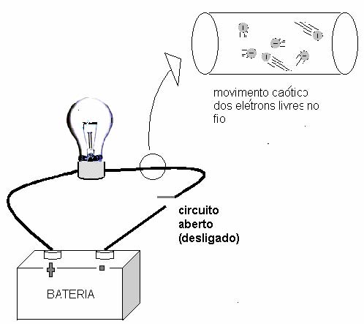

Figura 1 - Elétrons livres em movimento caótico.

Sabemos que a energia necessária para que os elétrons se movimentem é levada até eles pelo campo elétrico e essa informação é transmitida quase que instantaneamente. Nos materiais existem milhões de elétrons e ou íons que apresentam movimentação em diversas direções. Porém se estabelecermos uma diferença de energia entre duas regiões (o que pode ser feito, através de uma pilha, bateria, etc) esses portadores de carga passam a se orientar quase que totalmente em uma única direção e temos dessa forma uma corrente elétrica (figura 2).
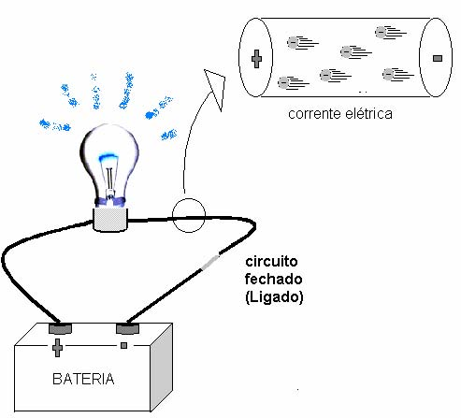
Figura 2 - Corrente elétrica no interior do fio.

A partir do século XIX, a busca da relação entre fenômenos elétricos e magnéticos tornou-se programa de pesquisa para muitos cientistas, que montaram experimentos com esse objetivo. Entre esses cientistas destacam-se Ampère, Öersted e Faraday. A seguir e no próximo texto você saberá um pouco do trabalho desses cientistas, em particular dos dois últimos.

A experiência de Öersted

Em 1820, o professor da universidade de Copenhagem (Dinamarca) Hans Christian Öersted (1777-1851), realizou uma experiência que mudou a idéia da independência entre a eletricidade e o magnetismo. Vejamos o que aconteceu na experiência de Öersted.
Estava a bússola em cima da mesa, com sua agulha imantada apontando em uma determinada direção (aproximadamente Norte-Sul), isto é, a agulha da bússola estava alinhada com as linhas do campo magnético da Terra (figura 3).
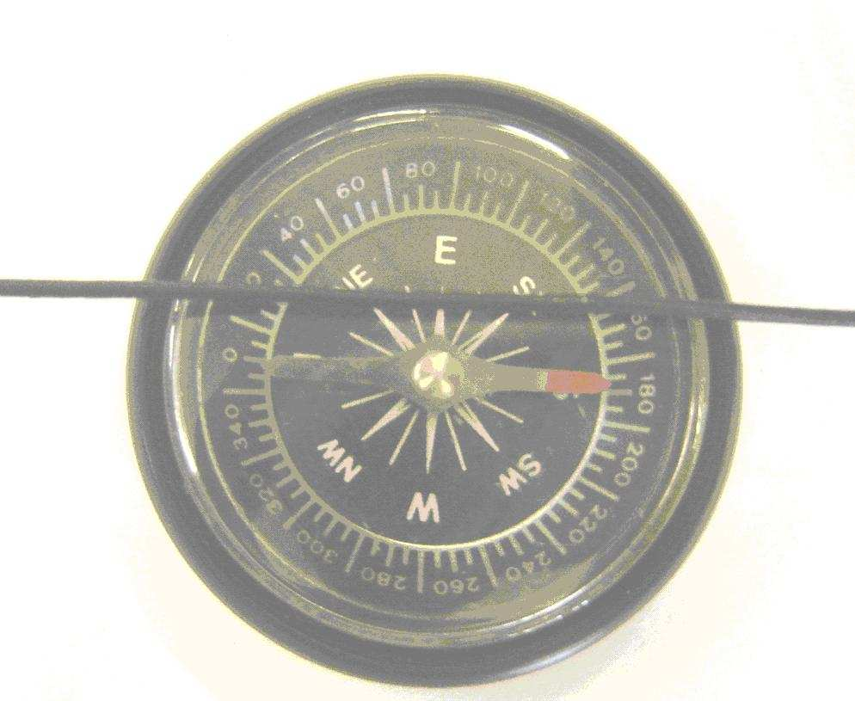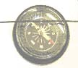
Figura 3 - Fio sem corrente elétrica Figura 4 - Fio com corrente elétrica

Em seguida, Öersted ligou uma bateria a um fio condutor que estava sobre a bússola, paralelo à agulha. A passagem da corrente pelo fio fez a agulha da bússola se mover (figura 4). Isto só poderia ser explicado porque na região onde antes existia somente campo gravitacional e magnético terrestre apareceu agora outro campo magnético, provocado agora pelo movimento das cargas no fio. Quando a bateria foi desligada e o campo magnético em torno do fio deixou de existir, a agulha voltou a se orientar de acordo com o campo magnético terrestre.
Se em vez de usarmos um fio reto enrolarmos o fio em torno de um tubo cilíndrico, teremos uma bobina ou solenóide. Neste caso, o campo de cada trecho do fio condutor vai se superpor aos dos outros trechos, intensificando o campo em algumas regiões e anulando-o em outras. O campo resultante será semelhante ao de um ímã em barra (figura 5). Se for colocado um pedaço de ferro doce, ferro praticamente puro, no interior do cilindro, observaremos um aumento significativo do campo.

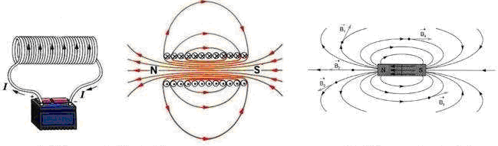

Figura 5 - Campo magnético de uma bobina semelhante ao de um ímã em forma de barra.

QUESTÃO

- Dois grupos de alunos, A e B, reproduziram a experiência de Öersted colocando uma bússola junto a um fio, por onde passava uma corrente elétrica. Apenas o grupo A afirmou que existia um campo magnético, que alterou a direção da agulha da bússola. Porque o grupo B não conseguiu detectar a presença do campo magnético se realizou a experiência utilizando a mesma corrente elétrica que o grupo A?

